Pulmološko-onkološka ambulanta bolnice Dr Kostić
Maksima Gorkog 9, Banja Luka, Tel:387(0)51 491-999,
Utorkom i četvrtkom od 14 časova,

Usluge;

- Klinički pregled sa kliničkom analizom radioloških nalaza, konsultacije u vezi pulmološke terapije,
- Spirometrija/tjelesna pletizmografija,
- Bronhodilatatorni test,
- Laboratorijske usluge,
- Kompjuterizovana tomografija grudnog koša,
- Bronhoskopija u lokalnoj anesteziji sa ciljem dobijanja reprezentaivnog uzorka za morfološku verifikaciju bolesti,
- Bronhoskopija u opštoj anesteziji sa ciljem dobijanja reprezentaivnog uzorka za morfološku verifikaciju bolesti,
- Bronhoskopija u opštoj anesteziji sa ciljem dobijanja reprezentaivnog uzorka za morfološku verifikaciju bolesti iz perifernih dijelova pluća, navođena rendgen dijaskopijom,
- Citološka analiza različitih uzoraka respiratornog sistema,
- Histološka analiza različitih uzoraka respiratornog sistema,
- Konsultacije u vezi pulmološko-onkološke terapije,
- Priprema bolsnika za pulmološko-onkološki Konzilijum,
- Savjetovanje oko potrebe za gensko testiranje tumora pluća,

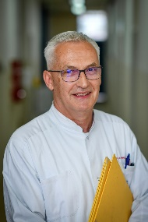
Prof. dr sc med. Mirko Stanetić, specijalista za bolesti pluća, redovni profesor Univerziteta u Banjoj Luci, uža naučna oblast interna medicina,

Pojam pulmologija potiče iz latinskog jezika i označava granu medicine koja je specijalizovana za bolesti pluća i disajnih organa. Po definiciji pulmologija se bavi dijagnostikovanjem, prevencijom i liječenjem svih plućnih bolesti. U te bolesti spadaju sve vrste upala pluća, astma, bronhitis, tuberkuloza, glivična oboljenja, emfizem pluća, plućna embolija, infrakt pluća, sarkrodioza, fibroze, manifestacije sistemskih bolesti veziva na pluća i maligna unutar grudnog koša.

Specijalista koji se bavi bolestima disajnih organa naziva se pulmolog/pneumoftiziolog.

Pulmološka oboljenja najčešće se manifestuju osjećajem zamaranja, gušenjem, kašljem, povišenom temperaturom, sviranjem u grudima, preznojavanjem, iskašljavanjem različitih sadržaja. Neki od simptoma bolesti traju dugo, prije pune manifestacije bolesti. Često simptomi bolesti nisu specifični i zahtijevaju dodatne analize.
Posebnu pažnju treba posvetiti bolesnicima koji uz neke od navedenih simptoma bolesti imaju naviku pušenja, prekomjernu tjelesnu težinu, konzumiraju alkohol, šećernu bolest,nedovoljnu fizičku aktivnost, izloženost stresu,te u porodici plućna oboljenja.

Kako se obavlja pulmološki pregled

Pregled počinje razgovorom sa pacijentom (uzimanjem anamneze) i pregledom pluća. Traje u prosjeku 30 minuta. Nije potrebna posebna priprema.
Razgovora se sa pacijentom o sadašnjim tegobama, drugim oboljenjima (ukoliko ih ima), prethodnim operacijama i bolničkim liječenjima, bolestima u porodici itd. Potreban je uvid u prethodnu medicinsku dokumentaciju (ako postoji). Fizikalni pregled koji se sastoji od inspekcije, palpacije, perkusije, auskultacije, dopunjava se funkcionalnoim ispitivanjem respiratornog trakta, mjerenjem protoka vazduha kroz disajne puteve –spirometrijom/tjelesnom pletizmografijom.

Prilikom zakazivanja ispitivanja plućne funkcije pacijentu trebaju biti predočene aktivnosti koje treba da izbjegava prije izvođenja testiranja, a to su;
- Pušenje i/ili vaping i/ili upotreba vodene lule unutar 1h prije testiranja (da bi se izbjegla bronhokonstikcija izazvana udisanjem dima,
- Konzumiranje opojnih sredstava unutar 8 h prije testiranja (da bi se izbjegli problemi u koordinaciji, razumijevanju i fizička sposobnost)
- Izvođenje napornih fizičkih aktivnosti unutar 1 h prije tesiranja (da bi se izbjegla potencijalna bronhokonstrikcija izazvana vježbanjem
- Nošenje odjeće koja značajno ograničava punu ekspanziju grudnog koša i abdomena (da bi se izbjegla vanjska restrikcija plućne funkcije)

Prije samog izvođenja, potrebno je provjeriti da li pacijent izjegavao navedne aktivnosti i notirati moguće devijacije. Veoma je važno da pacijent bude opušten prije i tokom izvođenja spirometrije. Preporučuje se da pacijent nosi odjeću koja je široka i koja ne steže. Ukoliko pacijent koristi lijekove koji mogu imati uticaj na plućnu funkciju, potrebno je notirati vrstu i dozu lijeka, i vrijeme poslednje doze lijeka.

Spirometrija je fiziološki test kojim se mjeri maksimalan volumen vazduha koju osoba može da udahne i izdahne pri maksimalnom naporu. Spirometrijom se mjeri volumen ili protok u funkciji vremena.
Tjelesna pletizmografija je najvrijednija, neagresivna metoda kojom direktno mjerimo poremećaje ventilacije. Dobija se više podataka u odnosu na spirometriju. Metoda je objektivna, ne zavisiu potpunosti od saradnje pacijenta, potpuno je bezbjedna, ne zamara bolesnika a mogu se pregledati i teži bolesnici. Tjelesnom pletizmografijom odredjujemo vrijednosti endobronhijalnog otpora. Karakter krivulje protoka i alveolarnog pritiska odredjen je njegovim nagibom. Intratorakalni gasni volumen je konstantan odnos proizvoda plućnog volumena i varijacije pritiska koji nastaje u plućima prilikom disajnih pokreta kada se ventilom kratkotrajno zaustavi protok vazduha,se odredjuje peltizmografijom.
Ispitivanje plućne funkcije prije i poslije inhalacije bronhodilataora (bronhodilatatorni test) dopunjuje se uvid u stanje plućne funkcije ali i djelovanja određenih bronhodilatatornih lijekova.

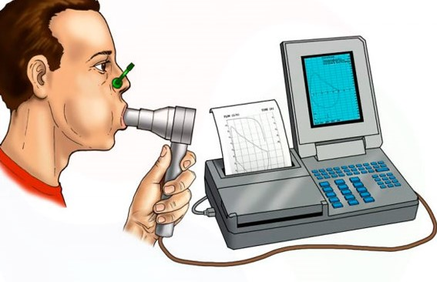
Prikaz spirometrije

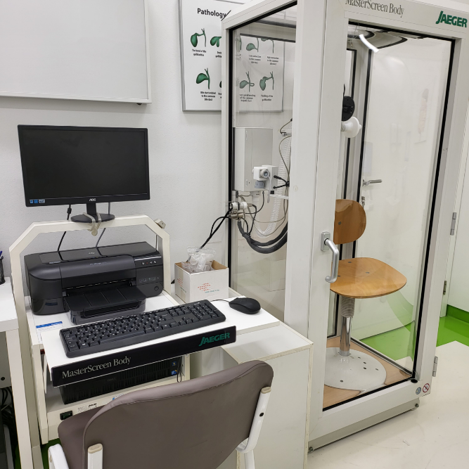
Oprema za tjelesnu pletizmografiju

Ukoliko postoji potreba, daju se savjeti i preporuka za dalju dijagnostiku i liječenje.

U dopunskim pregledima najčešće se koriste laboratorijske i radiološke usluge.Od radioloških pretraga od najveće je važnosti kompjuterizovana tomografija, nativna i sa kontrastom. U pripremi za ovu pretragu potrebni su nalazi bubrežne funkcije (urea i kreatinin). Izvodi se pod budnim nadzorom radiološkog tehničara i radiologa. Neželjeni efekti ove pretrage su veoma rijetki, a manifestuju se kratkotrajnom pojavom temperature ili groznice, kao posljedica djelovanja kontrastnog sredstva na bolesnika.

Kod jednog broja bolesnika gdje je potrebna patohistološka verifikacija oboljenja bronhoskopija, punkcije i biopsije dostupnih promjena uz citološku i histološku analizu.

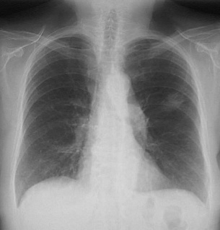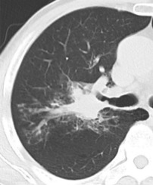

Bronhoskopija je postupak kojim se pregledaju disajni putevi pomoću savitljivog instrumenta debljine 6 mm i koji se zove fleksibilni bronhoskop.
Bronshoskopija je najčešće indikovana u sljedećim slučajevima:
- pojava krvi u iskašljaju,
- uporan i dugotrajan kašalj,
- promuklost,
- osjećaj nedostatak vazduha,
- sjene u plućima (vidljive na redgenskim i CT snimkama),
- sumnja na tumore,

Priprema za bronhoskopiju?
Pet dana prije pretrage nije poželjno uzimati lijekove koji sadrže acetilsalicilnu kiselinu (Andol, Aspirin), a tri dana prije pretrage ne uzimati kumarinske lijekove, a dan prije pretrage potrebno je prekinuti heparinsku terapiju.
Na pregled je potrebno donijeti svu potrebnu dokumentaciju, kao što su dosadašnja medicinska dokumentacija, svježi labaratorijski nalazi krvi, podaci o eventulanoj alergiji, rtg snimke pluća ili CT.Ukoliko bolesnik ima redovno propisanu terapiju koju pije ujutro, potrebno je da je popije rano ujutro sa malo tekućine (2 sata prije pretrage).

Za ovaj pregled bolesnik treba biti natašte što podrazumijeva da ne jede i pije ništa 8 sati prije postupka.Takođe nije poželjno pušiti 48 sati prije pretrage. Ukoliko bolesnik ima stomatološku protezu potrebno je da je izvadi iz usta.

Kako se izvodi bronhoskopija?
Postupak bronhoskopije nije bolan, ali može biti neugodan. Bronhoskopija se izvodi u sjedećem ili ležećem položaju i traje oko 5-10 minuta. Bronhoskop se uvodi kroz nos ili usta, a u rijetkim slučajevima kroz trahealnu stomu. Pacijentu se daje lokalna anestezija koja blokira reflekse kašljanja i smanjuje osjećaj neugodnosti. Ukoliko pacijent ima izražen osjećaj straha ili jake reflekse, bronhoskopija se po dogovoru sa doktorom može se izvesti u blagoj opštoj anesteziji. Tokom postupka pregledaju se disajni putevi, pluća te uzimaju uzorci za bakteriološku, citološku i patohistološku analizu. Tokom postupka,najčešće, pacijent u lokalnoj anesteziji sarađuje u potpunosti.
Ukoliko procesi unutar plućnog parenhima nisu dostupni, kroz fleksibilni bronhoskop, punkcione igle ili bioptička kliješta se mogu “navesti” u sjenu uz pomoć rendgen dijaskopije, korištenjem tkz C luka.

